Bastogne, 14 février 2025**Sous embargo jusqu’au vendredi 14 février, 13h**

**BAROMÈTRE DES NOTAIRES: L’IMMOBILIER EN 2024 DANS LA PROVINCE DE LUXEMBOURG**

**Quelques chiffres pour remettre l’activité de la Province de Luxembourg dans son contexte**

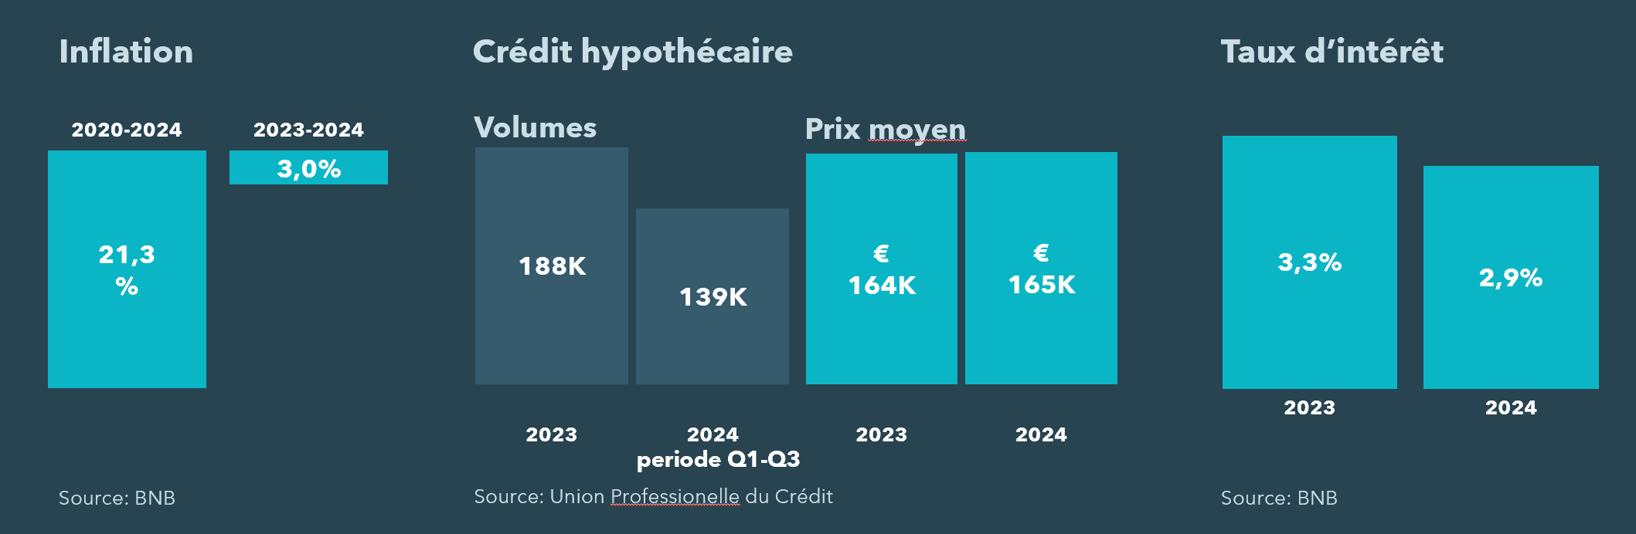

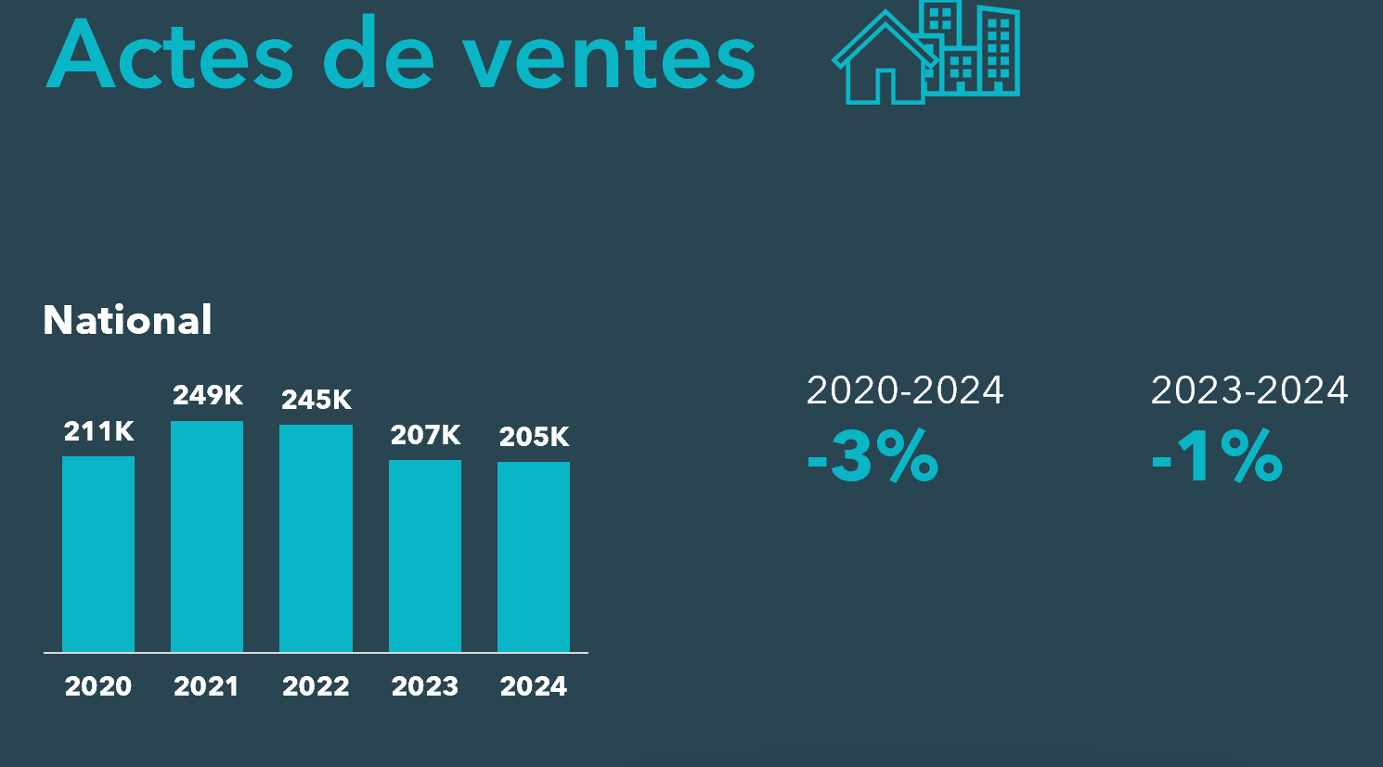 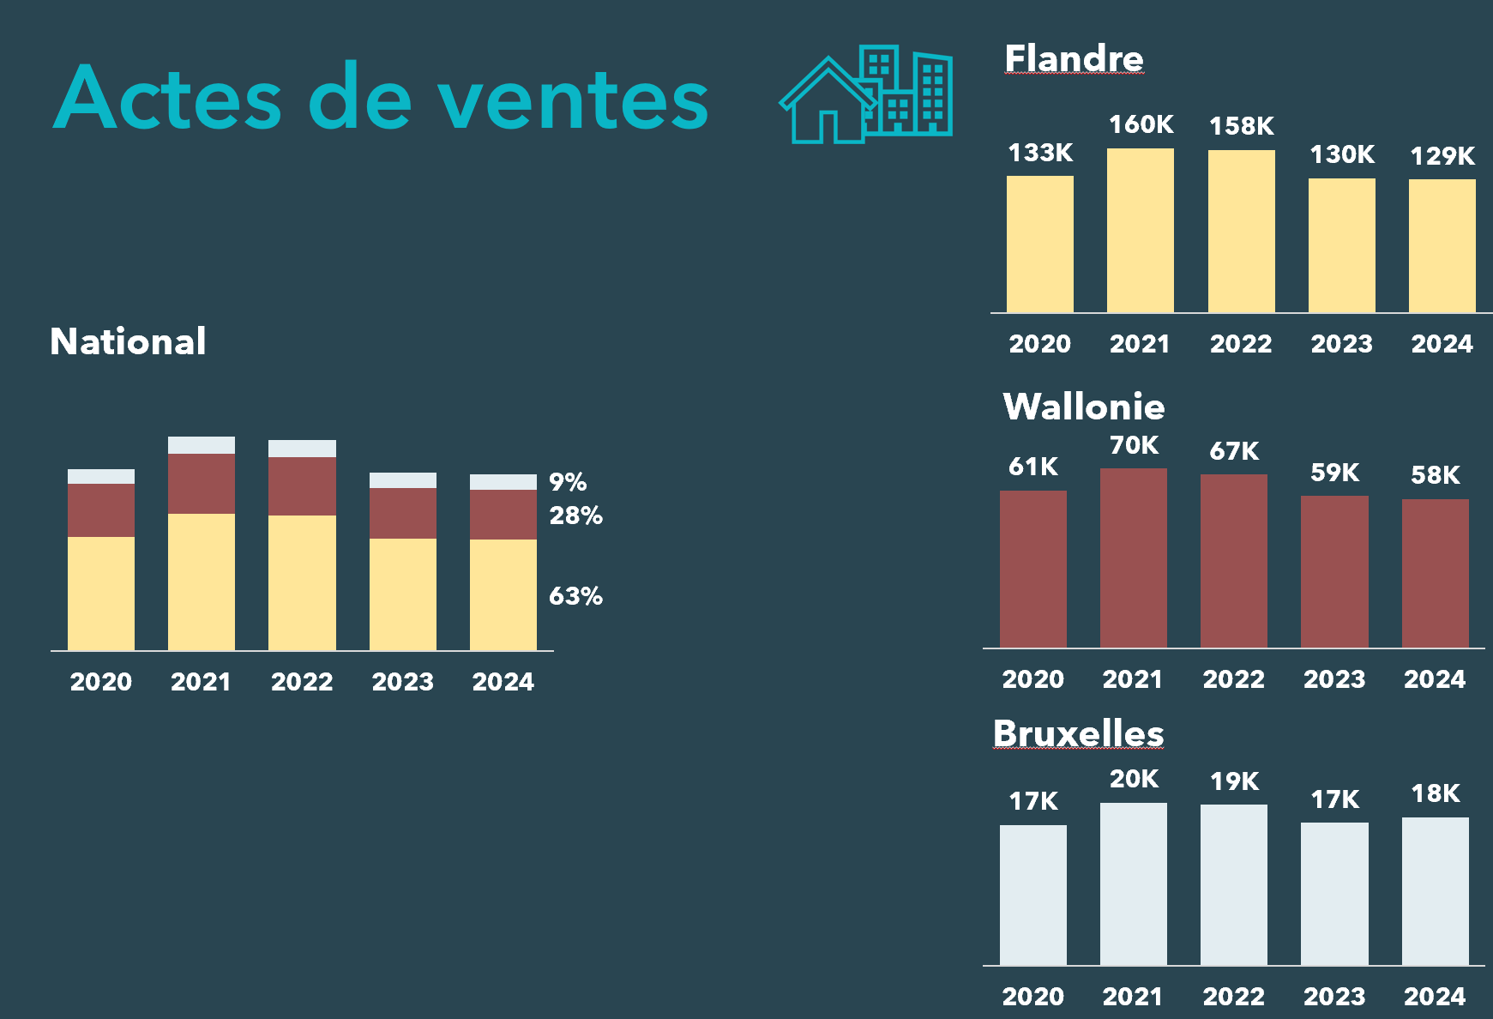

* A l'échelle régionale, les proportions entre les différentes régions restent stables. En 2024, la Flandre représente 63% des actes de vente, la Wallonie 28% et Bruxelles 9%.
* La tendance à la baisse s'est stabilisée dans tout le pays, cependant une légère augmentation du nombre de ventes est notable à Bruxelles.

**Qu’observe-ton en 2024 au niveau de la Province de Luxembourg ?**

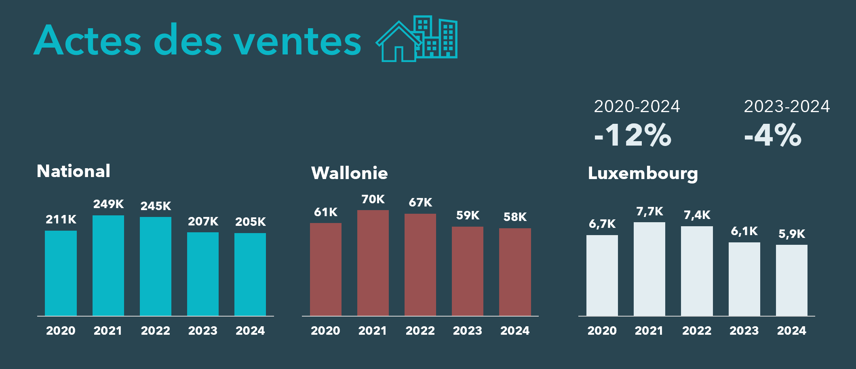 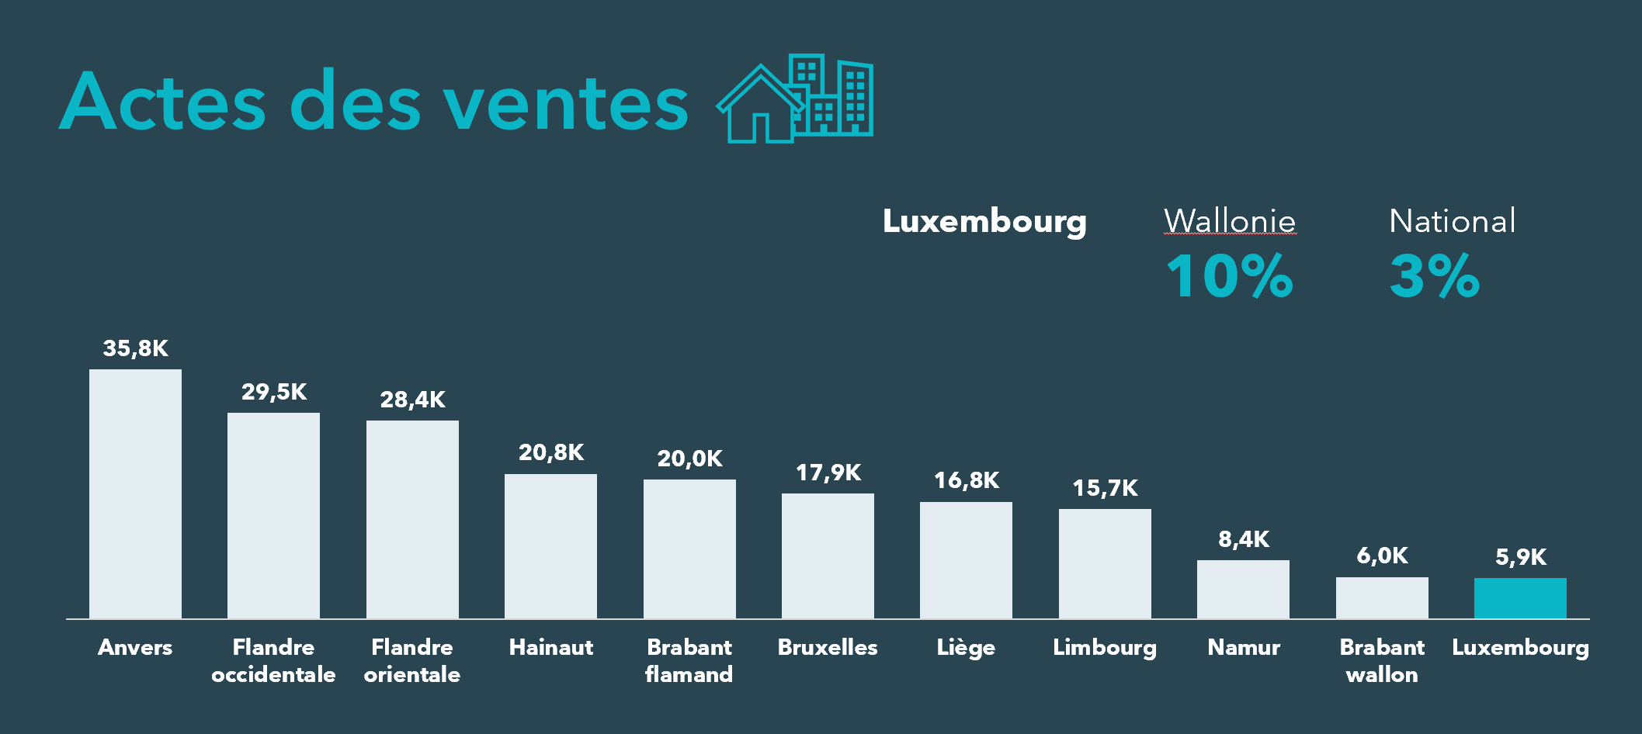

La province du Luxembourg représente 10% du marché wallon et 3% du marché national, ce qui est comparable à sa part de population belge (3%).

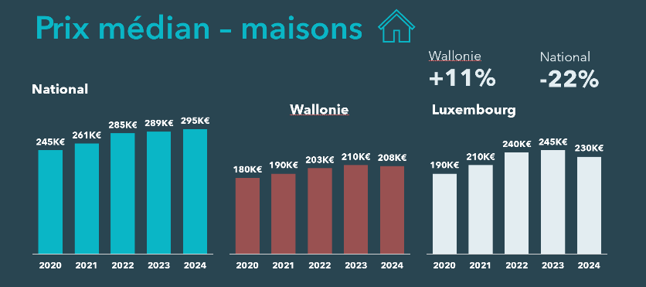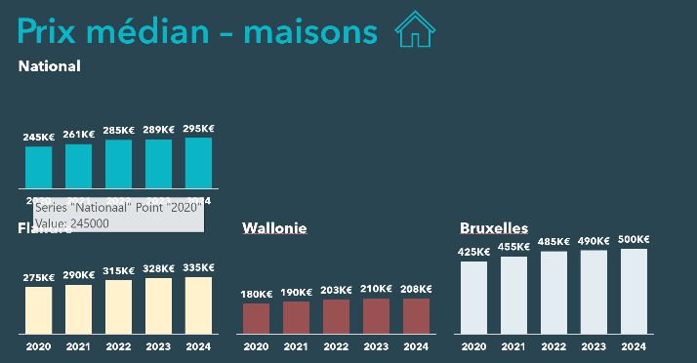**Maisons : qu’observe-ton au niveau de la Province de Luxembourg ?**

* La province du **Luxembourg** présente, après la province du **Brabant wallon**, le prix médian le plus élevé pour une maison en Région wallonne.
* Le prix médian se situe au-dessus de la médiane de sa région (+22.000 EUR ou +10,6% en plus). Par rapport au prix médian d'une maison au niveau national, le prix médian en province du Luxembourg y est de -65.000 EUR ou -22% inférieur.
* Par rapport à l'année précédente, la croissance du prix médian en province du Luxembourg a diminué de -6,1% (-8,9% après inflation). Cela représente une différence de -15.000 EUR (-22.350 EUR après inflation).
* Sur une période de 5 ans, le prix médian a augmenté de 21,1% (-0,2% après inflation). Le prix médian était de 190.000 EUR en 2020 et est de +40.000 EUR en 2024 (-470 EUR après inflation).
* En 2024, 81,4% des biens résidentiels vendus étaient des maisons, contre 18,6% pour les appartements. La proportion des maisons en province du Luxembourg est donc un peu plus élevée qu'au niveau wallon (79,8%)

**Appartements : qu’observe-ton au niveau de la Province du Luxembourg ?**

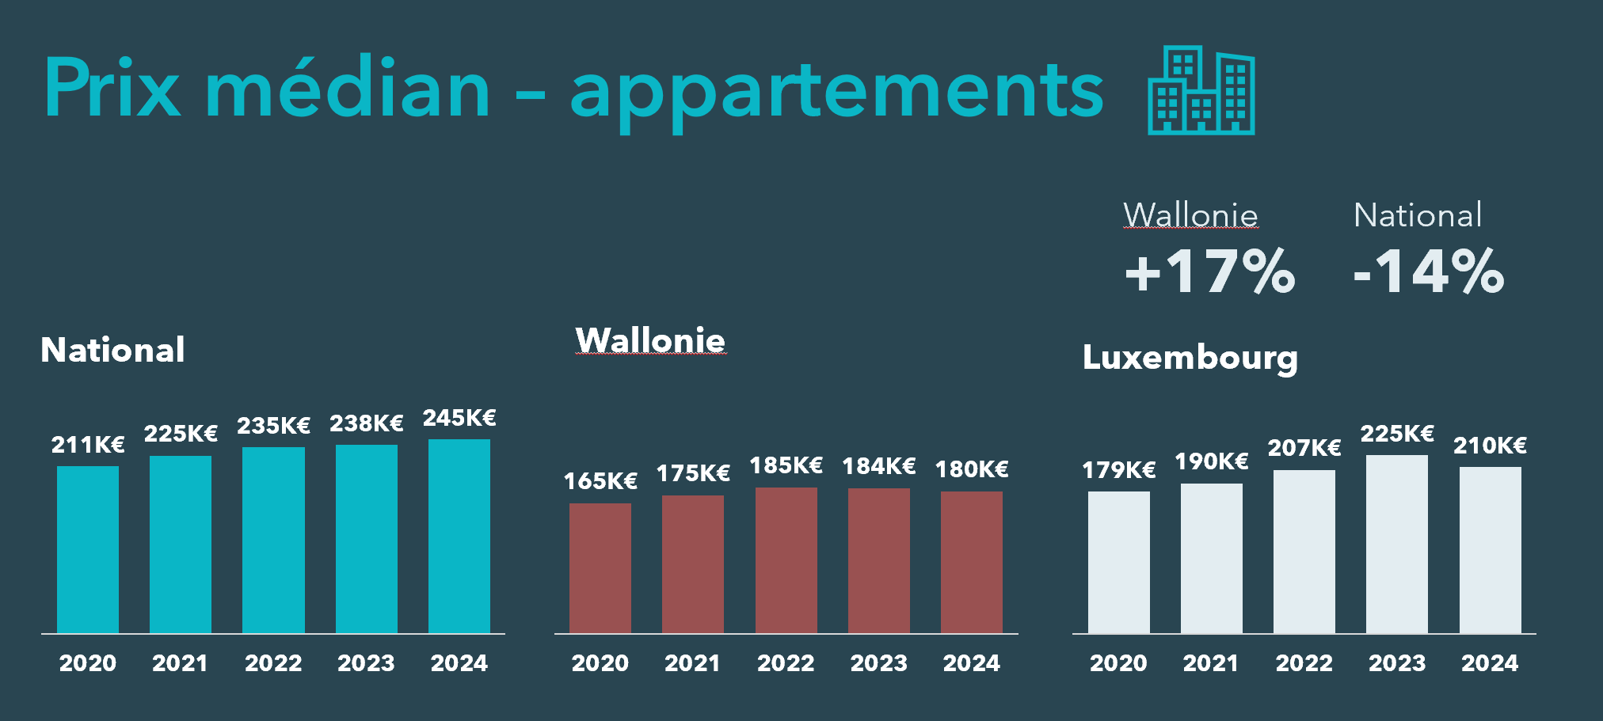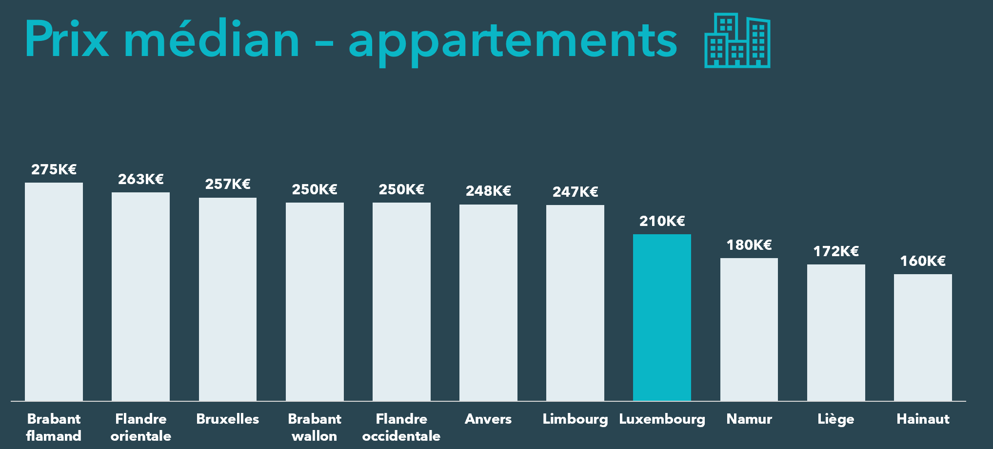

* La province du Luxembourg avait atteint un prix médian maximal pour les appartements de 225 000 EUR en 2023. Il a chuté à 210 000 EUR en 2024. Ils y sont, tout comme les maisons, vendus à un prix supérieur au prix médian en Wallonie.
* Le prix des appartements dans cette province se situe, comme pour les maisons, à la deuxième place du classement des provinces wallonnes. Affichant une différence de prix de -16,0% par rapport à la province wallonne la plus chère (province du **Brabant wallon**, 250.000 EUR) et de +31,3% par rapport à la province wallonne la moins chère (province du **Hainaut**, 160.000 EUR).
* L’évolution du prix médian des appartements en province du Luxembourg en 2024 montre la deuxième plus grande baisse de Wallonie, avec -8,9 %, les prix ayant diminué plus rapidement qu’en province de Namur par rapport à l'année dernière.
* La part de marché des appartements en province du Luxembourg est de 18,6%.

**Evolution à court terme:**

* Les augmentations enregistrées dans la province du **Luxembourg** (+6,7%) et de **Namur** (-8,9%) compense les fortes hausses du prix médian de l’année dernière (respectivement +8,8% et +8,5%).
* À l’exception du **Brabant wallon**, le prix médian d’un appartement dans l’ensemble des provinces wallonnes est inférieur au prix médian des provinces flamandes.

**Evolution à long terme:**

* En 2024, les prix des appartements sont plus homogènes à travers les différentes provinces de Belgique. La différence de prix médian entre la province la plus chère et la moins chère est de 115 000 EUR. En comparaison, cette différence pour les maisons atteint 325 000 EUR.
* Entre 2020 et 2024, la province du Luxembourg enregistre la plus forte croissance du pays pour les appartements avec une augmentation du prix de +17,1 % (-3,5 % après inflation) et une augmentation de +30.625 EUR en valeur nominale (-7.582 EUR en valeur réelle).

**Maisons : prix par commune dans la Province du Luxembourg**

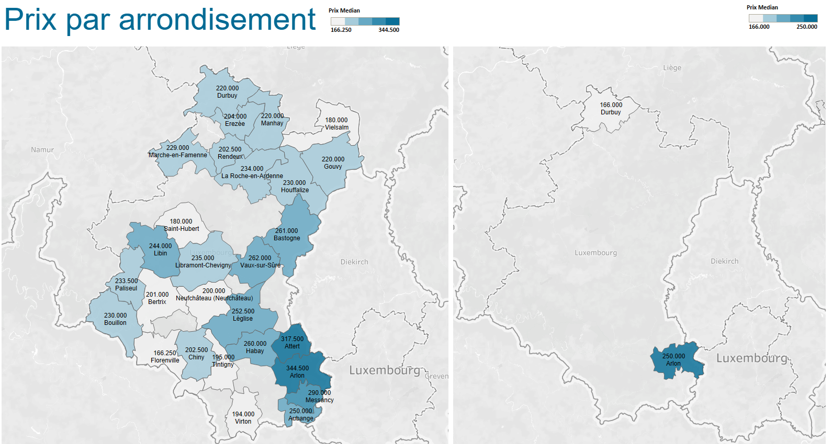

**Appartements**



**Maisons**



* Les prix médians des maisons par commune sont très dispersés dans la province du Luxembourg. La commune de **Arlon** affiche le prix médian le plus élevé avec 344.500 EUR. La commune de **Saint-Hubert** affiche le prix médian le plus bas (180.000 EUR), soit une différence de 164.500 EUR.
* L'influence de la proximité du Luxembourg voisin est évidente : les prix sont les plus élevés à cette frontière : Arlon, Attert (317.500 EUR), Messancy (290.000 EUR).
* Des fortes évolutions sont à constater dans certaines communes:
* De fortes évolutions par rapport à 2023 dans les communes de Rendeux (+37,3%), Bouillon (+26%) et Bertrix (+14,9%).
* De manière globale, une baisse des prix est observée dans la province du Luxembourg. C'est dans les municipalités suivantes que le déclin est le plus marqué : Messancy, (-27%) Chiny (-18.8%) et Virton (-15.3%)

**Positionnement du marché immobilier des maisons de la Province du Luxembourg au sein de la Belgique**

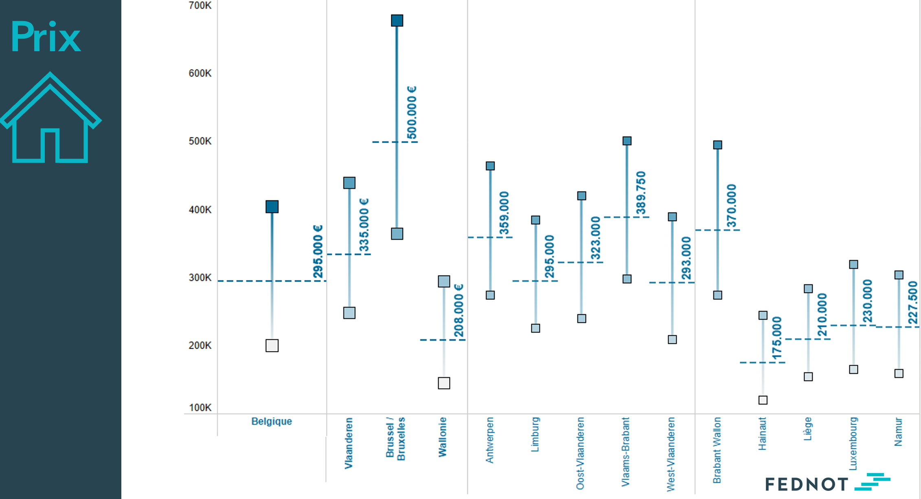

***Vous retrouverez les explications pour interpréter les données IQR en fin de dossier***

Il est intéressant de positionner la province de Luxembourg par rapport à la médiane nationale, régionale et par rapport aux autres provinces wallonnes.

Le prix médian pour la province de Luxembourg est de 230.000 EUR et l’intervalle comprenant 50% des observations est de 165.000 EUR - 320.000 EUR.

**Positionnement du prix des maisons à Arlon, Bastogne, Marche-en-Famenne, Neufchâteau et Virton**

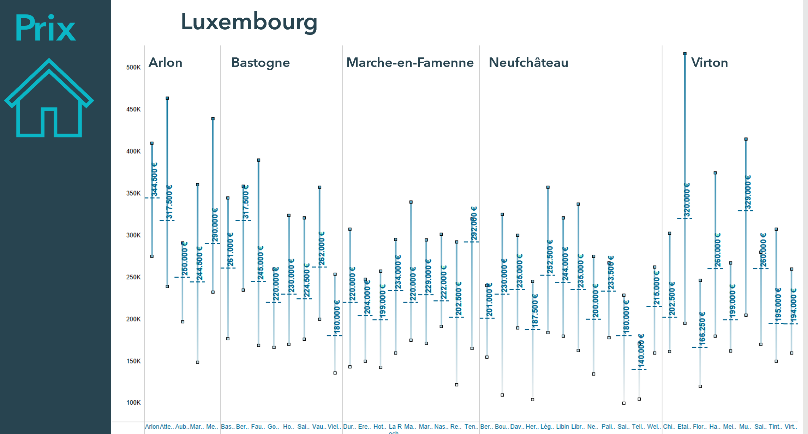

**Distribution des prix des maisons par entité communale d'Arlon** (295.000 EUR)

* Dans l’entité communale d’**Aubange**, 75% des maisons sont vendues à un prix inférieur à la médiane de l’arrondissement (295.000 EUR).
* L’entité communale d’**Attert** a la limite supérieure la plus élevée. En 2024, 25% des maisons sont vendues à un prix supérieur à 463.750 EUR.
* La limite inférieure la plus basse se trouve dans l’entité communale de **Martelange**. 25% des maisons vendues en 2024 avaient un prix inférieur à 148.000 EUR.

**Distribution des prix des maisons par entité communale de Bastogne** (230.000 EUR)

* Les entités communales de Gouvy, Saint-Ode et Vaux-sur-Sûre affichent un prix médian inférieur à la médiane de l’arrondissement de Bastogne (230.000 EUR).
* L'entité communale de **Fauvillers** affiche l'écart interquartile le plus large, soit 221.250 EUR, tandis que l'entité communale de Gouvy présente l'écart interquartile le plus étroit, soit 93.750 EUR.
* L’entité communale de **Fauvillers** a la limite supérieure la plus élevée. En 2024, 25% des maisons sont vendues à un prix supérieur à 390.000 EUR.
* La limite inférieure la plus basse se trouve dans l’entité communale de **Vielsalm**. 25% des maisons vendues en 2023 avaient un prix inférieur à 136.250 EUR.

**Distribution des prix des maisons par entité communale de Marche-en-Famenne** (220.000 EUR)

* Les entités communales de **Erezée, Hotton** et **Rendeux** affichent un prix médian inférieur à la médiane de l’arrondissement de **Marche-en-Famenne** (220.000 EUR).
* L’entité communale de **Manhay** a la limite supérieure la plus élevée. En 2024, 25% des maisons sont vendues à un prix supérieur à 340.000 EUR.
* L’écart interquartile pour l’entité communale de **Rendeux** est très large. À **Rendeux**, 50% des maisons sont vendues entre 121.875 EUR et 292.250 EUR (soit un écart de 170.375 EUR).

**Distribution des prix des maisons par entité communale de Neufchâteau** (209.000 EUR)

* Dans l’entité communale de **Tellin**, plus de 75% des maisons sont vendues en-dessous de la médiane de l’arrondissement (209.000 EUR). 25% des maisons y ont été vendues à un prix inférieur à 105.000 EUR.
* L’entité communale de **Léglise** a la limite supérieure la plus élevée. En 2024, 25% des maisons sont vendues à un prix supérieur à 357.500 EUR.

**Distribution des prix des maisons par entité communale de Virton** (215.000 EUR)

* L’entité communale de **Etalle** a la limite supérieure la plus élevée. En 2024, 25% des maisons sont vendues à un prix supérieur à 517.000 EUR. **Etalle** a aussi l'écart interquartile le plus grand dans laquelle 50% des maisons sont vendues entre 195.000 EUR et 517.000 EUR.
* L’entité communale de **Florenville** a la limite inferieure la plus baisse. En 2024, 25% des maisons sont vendues à un prix inferieure à 120.000 EUR.

**Positionnement du marché immobilier des appartements à Arlon, Bastogne, Marche-en-Famenne, Neufchâteau et Virton**

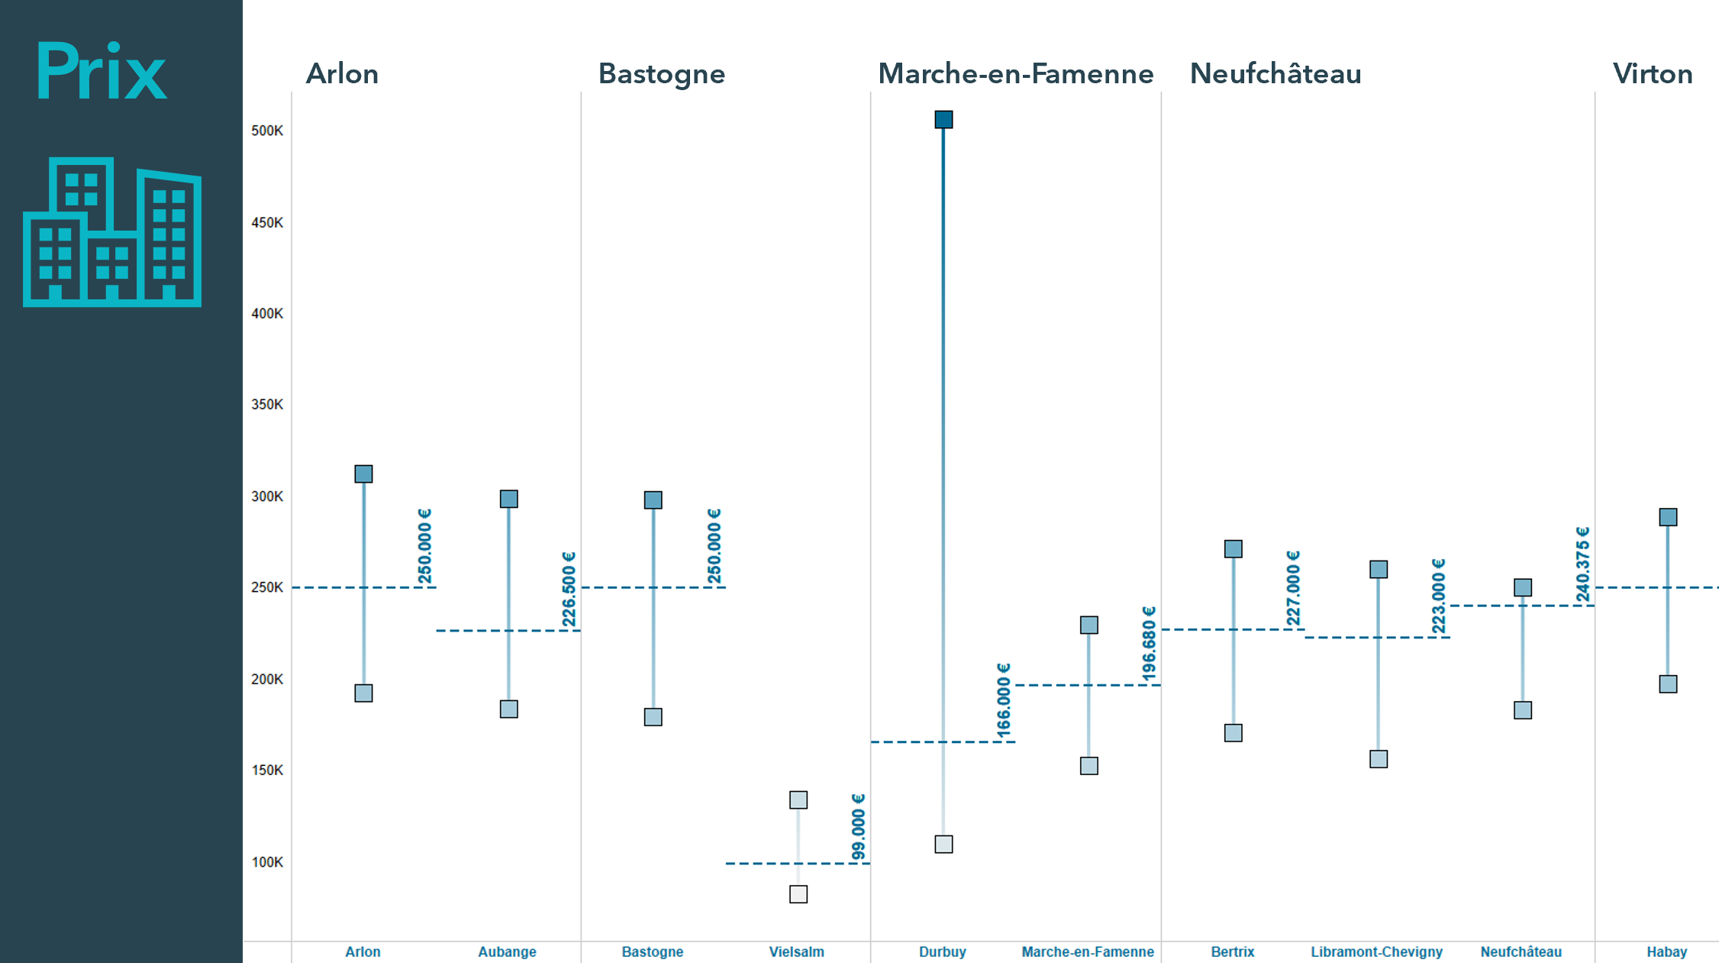

* **Distribution des prix des appartements par entité communale de la province de Luxembourg**
* Le marché des appartements à **Durbay** est très hétérogène, la distance interquartile est grande (396.350 EUR).
* Le marché des appartements à **Vielsalm**est assez homogène, la distance interquartile est faible (51.500 EUR).
* L’entité communale de **Durbay** a la limite supérieure la plus élevée dans la province du Luxembourg. En 2024, 25% des appartements y sont vendus à un prix supérieur à 506.600 EUR.
* La limite inférieure la plus basse dans la province du Luxembourg se trouve à **Vielsalm**. 25% des appartements vendus en 2024 avaient un prix inférieur à 82.750 EUR.

**Age moyen de l’acheteur**

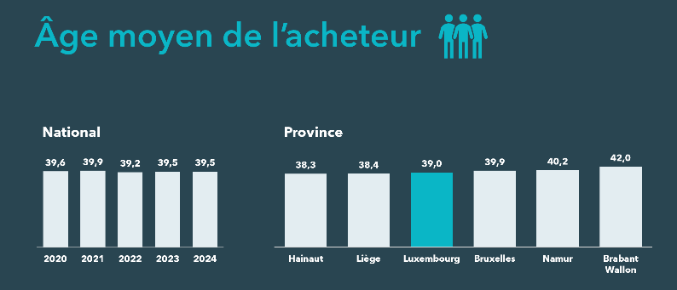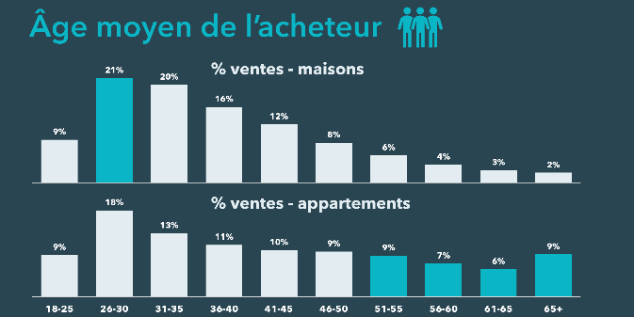

* Bien que l'âge moyen soit de 39 ans, le groupe d'âge le plus important des acheteurs se situe entre 26 et 30 ans.
* Pour les tranches d'âge de moins de 50 ans, la distribution entre maison et appartement est similaire et le plus grand segment est à nouveau celui des 26-30 ans. Cependant, les tranches d'âge de plus de 50 ans continuent d'acheter des appartements, tandis que l’achat de maisons diminue.

**Biddit**

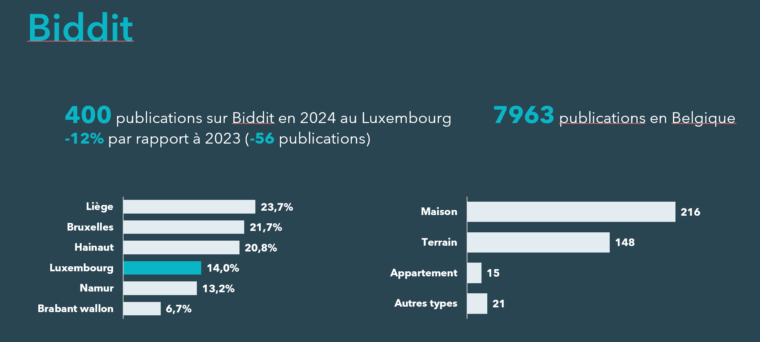

* En Wallonie et à Bruxelles, le nombre de publications sur Biddit est en baisse, tandis qu'il est en augmentation en Flandre.
* Le mois de l'année comptant le plus de visites est juin.
* En 2024, le bien le plus cher a été vendu dans la province du Luxembourg pour 2 880 000 EUR lors d'une vente publique d'un bâtiment industriel. Le prix de départ était de 500 000 EUR.
* En 2024, 95% des études notariales de la province du Luxembourg ont utilisé Biddit.

**Explications IQR**

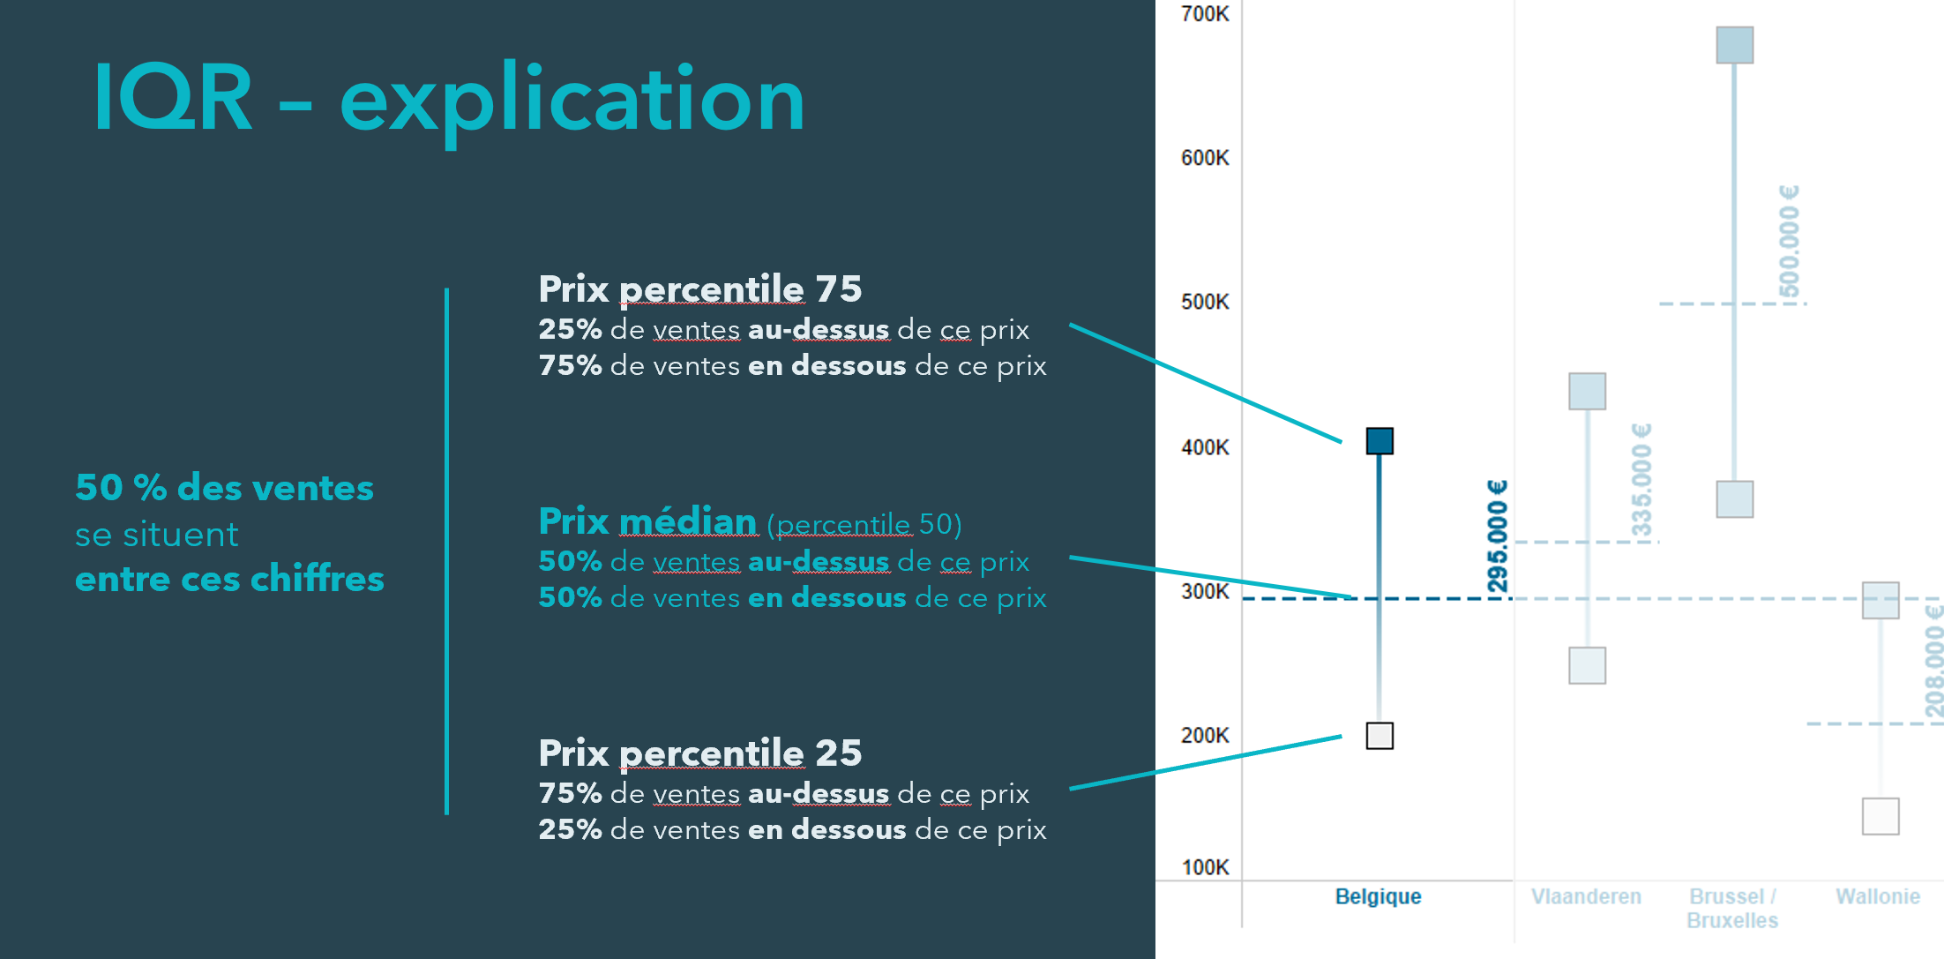

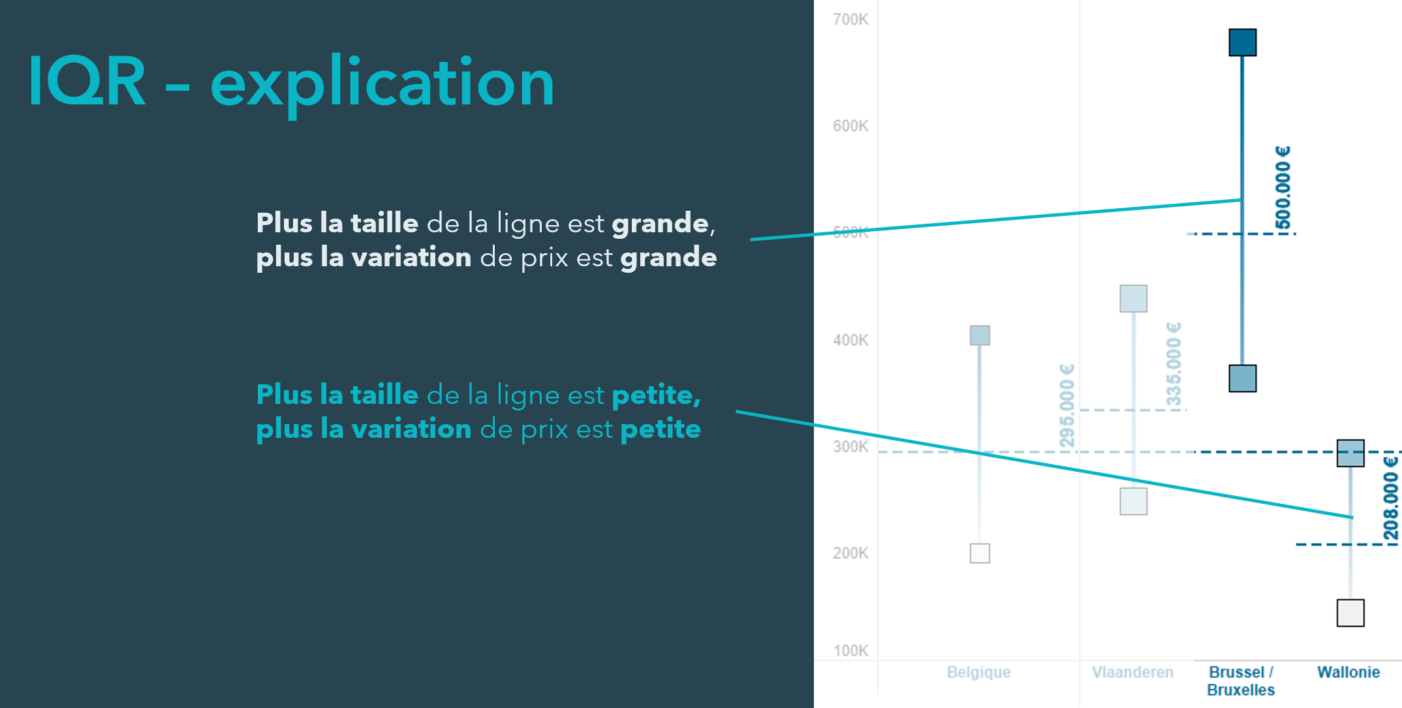

**Une meilleure vision du marché immobilier**Les chiffres diffusés par Fednot via ce Baromètre de l’immobilier sont basés sur l’ensemble des transactions immobilières conclues dans notre pays au cours de l’année écoulée. Les données sont collectées par voie électronique au moment de la signature du contrat de vente et sont complétées par les données de l’acte. De ce fait, le réseau de 1.113 études notariales dispose des données les plus récentes et les plus complètes sur le marché immobilier belge.

**À propos du notariat en Belgique**Chaque année, 3,5 millions de citoyens frappent à la porte des études notariales à des moments importants de leur vie. Ils bénéficient de conseils indépendants et sur-mesure pour vivre ensemble en toute confiance, acheter un logement, créer leur propre entreprise ou préparer un héritage. Pour avoir plus d’informations telles que des FAQ, des modules de calcul et des vidéos sur les moments clés de votre vie : https://www.notaire.be/

**À propos de Fednot:**Le réseau de 1.113 études notariales compte 1.754 notaires et 9.760 employés. Ensemble, ils traitent plus d’un million d’actes par an. Fednot soutient les citoyens et les entreprises en leur

fournissant des conseils juridiques, de la gestion, des solutions IT, des formations et des informations pour le grand public. [www.fednot.be](http://www.fednot.be)

**Point de contact presse**Basile Vellut  
Communication externe Fednot  
0476/28.13.89

[basile.vellut@fednot.be](mailto:basile.vellut@fednot.be)